
Wydział Zarządzania
Katedra Informatyki Biznesowej i Inżynierii Zarządzania

Praca dyplomowa
Licencjacka

Symulator grup fokusowych z użyciem agentów AI

Focus Group Simulator Using AI Agents

Autor: Rafał Klimek
Kierunek studiów: Informatyka i Ekonometria
Opiekun pracy: dr inż. Bartłomiej Gaweł

Kraków, 2026

Spis treści

1. Wstęp 4
2. Cel i zakres pracy 4
3. Grupy fokusowe 5
3.1. Definicja i cel grup fokusowych 5
3.2. Skład grupy fokusowej 7
3.2.1. Moderator 7
3.2.2. Respondenci 8
3.3. Dynamika grupy 8
3.4. Możliwości adaptacyjne przy użyciu AI 9
4. AI i LLM 9
4.1. Definicja AI 9
4.2. Boom AI 9
4.3. Możliwości wykorzystania AI i LLM w symulacji prawdziwych użytkowników 9
5. Rozwiązanie techniczne 9
5.1. Budowa systemu 9
5.2. Dobór technologii 9
5.3. Kolejka jako rozwiązanie problemu asynchronicznej generacji dużej ilości odpowiedzi 9
5.4. Zrzuty ekranów aplikacji 9
5.5. Rozwiązanie jednej odpowiedzi per respondent 10
5.6. Rozwiązanie z wymianą opinii pomiędzy respondentami 13
11. Bibliografia 16

1. Wstęp
Decyzje projektowe wymagają zrozumienia odbiorcy, jego potrzeb i obaw. Klasycznym narzędziem do tego typu danych jakościowych jest grupa fokusowa – panel paru osób wpisujących się w kryteria odbioru produktu moderowany przez wyspecjalizowaną osobę. Metoda ta znana jest już od lat 40 XX wieku, jednak w tradycyjnym wydaniu jest czasochłonna i kosztowna.

2. Cel i zakres pracy
Celem pracy jest budowa systemu pozwalającego na wykorzystanie potencjału grup fokusowych do badań

3. Grupy fokusowe

3.1. Definicja i cel grup fokusowych
Decyzje projektowe wymagają zrozumienia odbiorcy, jego potrzeb i obaw. Klasycznym narzędziem do tego typu danych jakościowych jest m.in. grupa fokusowa – panel paru osób wpisujących się w kryteria odbioru produktu moderowany przez wyspecjalizowaną osobę.
Początki grup fokusowych (znanych jako fokusy, FGI lub zogniskowane wywiady grupowe) sięgają lat 40. XX wieku, prac Roberta K. Mertona i Paula F. Lazarsfelda, którzy badali reakcje odbiorców na różne materiały propagandowe podczas drugiej wojny światowej, w szczególności chcieli zrozumieć fenomen sprzedaży $39 mln obligacji wojennych jednego dnia, podczas maratonu radiowego Kate Smith we wrześniu 1943.
Zastosowania komercyjne i marketingowe, z jakimi dziś kojarzy się grupy fokusowe przypadają na lata 50. i 60. Metoda ta odpowiadała na wiele pytań z zakresu marketingu – m.in. postrzegania przez konsumentów ceny, jakości marki, reakcji na różnego typu reklamy, ale przede wszystkim dawała kierownictwu marketingowemu szansę na poznanie punktu widzenia klienta „z krwi i kości”.
W typowym projekcie marketingowym grupa fokusowa pełni rolę etapu eksploracyjnego, poprzedzającego właściwe badania ilościowe. To na podstawie wniosków z FGI buduje się hipotezy do późniejszych testów na większych próbach, dobiera pytania ankietowe, pozycjonuje koncepty reklamowe do testów konsumenckich.
W literaturze trudno wskazać na zgodność co do zakresu terminu - co podkreślał sam Robert Merton, nakreślając tylko zarys kryteriów definiujących grupę fokusową. Czasem porównuje się go do innych badań jakościowych, jak:
- IDI (In-Depth Interview), czyli pogłębiony wywiad indywidualny, od którego odróżnia najbardziej aspekt grupowy
- obserwacji, w których moderator nie uczestniczy lub jest on jedynie minimalnie zaangażowany,
- etnografii konsumenckiej, w której badacz spędza czas w naturalnym środowisku respondentów obserwując ich zachowania i prowadząc nieformalne rozmowy. Etnografia – w przeciwieństwie do innych badań jakościowych – wyłapuje rozstrzał pomiędzy deklaracjami konsumentów, a ich faktycznym zachowaniem. W tej metodzie jednak – podobnie jak w IDI – brakuje dynamiki grupy i konfrontacji pomysłu.
W zakresie definicji często też wyróżnia się odmiany grup fokusowych ze względu kryteria, m.in.:
- Kryteria doboru respondentów
  - Grupy konfliktowe – wykazujące sprzeczne poglądy, dobiera się równą ilość reprezentantów przeciwstawnych idei, lub dzieli się na podgrupy mające za zadanie bronić swojej argumentacji.
  - Konfrontacje – charakteryzuje je uczestnictwo obu stron, np. sprzedawcy i nabywcy
  - Wspólny interes (affinity group) – najlepszym zastosowaniem tego typu grupy jest
- Częstotliwość badania
  - Pojedyncza sesja (klasyczna)
  - Sesje powtarzane z tymi samymi uczestnikami
  - Panel wrażliwości (sensitivity panel) – wersja powtarzanych sesji, podczas kolejnych poddaje się badanych dodatkowym technikom. Powtarzanie badania z różnym poziomem dokładności i z różnych punktów widzenia pozwala dogłębniej zrozumieć naturę problemu.
- Czas trwania badania
  - Klasyczne 90-120 minut
  - Przedłużona sesja – czasem nawet do 7 godzin – wykorzystywana
- Liczbę uczestników
  - Mini grupa – 4-5 osób
  - Klasyczna – 6-12 osób

3.2. Skład grupy fokusowej

3.2.1. Moderator
Odgrywa kluczową rolę w grupie fokusowej. Standardem branżowym jest sesja prowadzona przez jedną osobę, jednak dopuszcza się czasem dwóch moderatorów (dual moderator focus group), by uniknąć ryzyka skupienia się zbyt na temacie lub na atmosferze panującej w grupie przez jednego moderatora poprzez przejęcie na określony czas obowiązków przez drugiego. Benefitem takiego duetu też często jest moderowanie tych części dyskusji, w których dany moderator jest ekspertem, co prowadzi do ciekawszych i bardziej wnikliwych dyskusji. Duet moderatorów może zostać także użyty do pobudzenia konwersacji – dwaj moderatorzy przyjmują odmienne punkty widzenia zmuszając uczestników do zajęcia różnych stanowisk lub wypracowania rozwiązań pośrednich – technika szczególnie przydatna w kontrowersyjnych tematach, w których uczestnicy często wpadają w konformizm.
Merton definiuje najważniejsze aspekty efektywnej dyskusji którymi powinien kierować się moderator:
- Nakierowywanie dyskusji powinno być ograniczone do minimum
- Uczestnicy powinni móc wskazać które elementy bodźca wywołały ich reakcję oraz w jaki sposób
- Zakres doznań powinien być maksymalizowany
- Wypowiedzi respondentów powinny być oparte na jego osobistych skojarzeniach, wyobrażeniach i przekonaniach, a także głębie doznanych odczuć
Tę listę można uzupełnić o cechy wymienione przez Greenbauma jako niezbędne dla moderatora:
- Adekwatnego reagowania na bodźce, także niespodziewane
- Umiejętności utrzymywania dynamiki dyskusji
- Zdolności komunikacyjnych pozwalających na utrzymanie relacji z respondentami
W literaturze można też spotkać szereg dodatkowych cech jakie powinien mieć moderator, m.in.:
- „poczucie humoru pozbawione agresji i złośliwości”
- Umiejętność rozbudzenia grupy przy braku wypowiedzi
- Formułowania pytań by zachęcić respondentów do podzielenia się swoimi przeżyciami i obserwacjami
- Brak lęku w stresujących sytuacjach społecznych
Oraz wiele innych. Tak szeroki wachlarz kompetencji i cech wskazuję krytyczną rolę, jaką odgrywa moderator w sukcesie grupy fokusowej. Czyni go to zarazem pojedynczym punktem awarii (ang. Single Point of Failure) całego procesu grupy fokusowej – jeśli zostanie źle dobrany, nie będzie kontrolował grupy, czy zbytnio narzucał swoje poglądy grupie – drastycznie obniży jakość wyników. Spostrzeżenie to stanowi jeden z punktów wyjścia dla rozważań nad zastosowaniem systemów opartych na dużych modelach językowych (LLM), w których odpowiedzialność za jakość interakcji może być rozłożona pomiędzy wyspecjalizowane komponenty programowe.
Sama rola moderatora w grupie fokusowej wykracza poza przewodniczenie sesji, pierwszym zadaniem jest konstrukcja scenariusza badawczego, następnie dobór respondentów do grupy. Po zakończeniu sesji obowiązkiem moderatora jest natomiast stworzenie raportu z wnioskami dla klienta (zazwyczaj przedsiębiorcy).

Respondenci
Od respondentów, czy też uczestników grupy fokusowej, wymagany jest skromniejszy zestaw cech i zalet – jednak jedna jest najważniejsza – muszą wpisywać się w kryteria odbioru danego produktu.
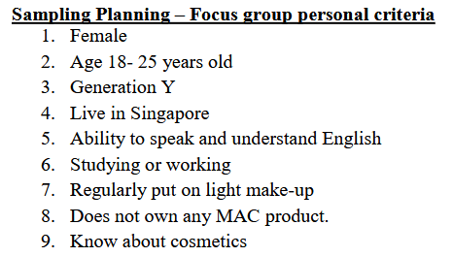
Planowanie sesji – kryteria doboru uczestników - https://strongerhead.com/wp-content/uploads/2012/10/Ad340-Focus_Group_Transcript_Make-Up.pdf
Kryteria doboru uczestników można usystematyzować w czterech warstwach łączące się w profil rekrutacyjny. Pierwszą stanowią kryteria demograficzne – charakterystyki kandydata, takie jak płeć, wiek, miejsce zamieszkania, czy wykonywany zawód. Kryteria behawioralne odnoszą się do przejawianych zachowań – sposobu/częstotliwości korzystania z produktu. Kryteria kompetencyjne muszą zostać spełnione przez każdego uczestnika by w pełni uczestniczyć dla efektywnego przebiegu sesji – np. każdy musi umieć korzystać z komputera czy posługiwać się językiem angielskim. Kryteria wykluczające dyskwalifikują kandydata na uczestnika bez względu na spełnienie reszty warunków – co jest szczególnie przydatne, jeśli celem badania jest poznanie perspektywy potencjalnych użytkowników, nie obecnych klientów marki.
Rekrutacja uczestników to metodyczny proces, którego jakość przekłada się bezpośrednio na wartość zebranego materiału badawczego. Na proces składa się określenie kryteriów selekcji odpowiadającym celom badania (kryteria omówione powyżej), wybór kanałów rekrutacyjnych, dobór lokalizacji i czasu, a czasem organizacja grupy fokusowej w tandemie z innym wydarzeniem związanym z daną grupą obdiorców, prowadzenie przesiewu chętnych do udziału względem kryteriów oraz potwierdzenie udziału przez respondentów. W praktyce czasem oddelegowuje się przynajmniej część powyższych obowiązków wyspecjalizowanym podmiotom rekrutacyjnym, dysponującym własną bazą respondentów jak i doświadczeniem w doborze niszowych segmentów.
Rekrutacja jest przez to czasochłonna i obarczona ryzykami. Wysiłek potrzebny do zachęcenia do uczestnictwa często jest lekceważony, za to sama deklaracja obecności nie zawsze przekłada się na faktyczne uczestnictwo. Odpowiedzią na to zagrożenie często jest nadrekrutacja, korygująca brak obecności.
Decyzja o wynagrodzeniu uczestników jest trudna do wyważenia etapem rekrutacji. Poza ograniczeniami finansowymi samego przedsięwzięcia trzeba także odpowiednio dobrać proporcję nagrody za poświęcony czas i wysiłek uczestnika, zbyt niska, a potencjalni uczestnicy poczują się zlekceważeni, zbyt wysoka przyciągnie respondentów zmotywowanych głównie finansowo – niezainteresowanych samym produktem.

Dynamika grupy
Uczestnictwo w rozmowie, wchodzenie w relacje, prezentowanie własnych opinii przed grupą – wszystko to ułatwia wyartykułowanie podświadomych myśli rozmówców, pomaga im lepiej zrozumieć, co tak naprawdę czują. Bezpieczeństwo, jakie sprzyja małej, zwartej grupie sprzyja dzieleniu się sprawami dotąd nie poddawanymi krytyce. Procesy międzyludzkie zachodzące między respondentami podczas sesji, jak reagowanie na wypowiedzi innych, zadawanie sobie nawzajem pytań czy modyfikowanie wypowiedzi poprawiają jakość wyników. Można wyróżnić aż 5 pozytywnych aspektów (tzw. „5S”) dynamiki grupy na efekt końcowy grupy fokusowej: synergia, efekt kuli śnieżnej (snowballing), stymulacji, bezpieczeństwa (security) oraz spontaniczności.
Synergia opisuje sytuację w której zbiorcza dyskusja uczestników wytwarza głębszy zakres treści niż prosta suma indywidualnych odpowiedzi – zebrana chociażby ankietną. Jeden uczestnik wprowadza wątek, kolejni rozszerzają o własne doświadczenie, formułują kontrargumenty i wprowadzają perspektywy, których pojedynczy respondent nie rozważał. Efektem przeciwnym do synergii jest Syndrom Apolla, to sytuacja w której brak synergii przynosi rezultaty jeszcze gorsze niż suma indywidualnych wypowiedzi. Ten problem częściej przejawia się, gdy w składzie grupie fokusowej pojawiają się silne osobowości, lub respondenci z doświadczeniem marketingowym czy psychologów – ten typ uczestnika może próbować dominować nad całą grupą i przekonywać ją do swoich argumentów.
Efekt kuli śnieżnej podkreśla fakt, że z początkowych idei pojedynczego respondenta, poprzez rozmowy, reakcje i wzajemne zadawanie pytań – głębia poznania tematu jest coraz większa
Poczucie bezpieczeństwa pozwala na otwarcie się na nowe pomysły, a także na odczucie wsparcia grupowego, zmniejszając poczucie własnej odpowiedzialności, a co za tym idzie, dojście do bardziej radykalnych wniosków i decyzji w grupie niż osobno.
Te same mechanizmy, które generują synergię, są źródłem negatywnych efektów na wynik grupy fokusowej. Brak dyscypliny w grupie i próba dyskusji o różnych rzeczach na raz to coś, na co moderator musi być wyczulony, i czemu musi zapobiegać. Wyrównywanie opinii poprzez mylne założenie, że celem grupy jest wypracowanie wspólnego stanowiska, a co za tym idzie, brak eksploracji różnic opinii może doprowadzić do znacznie gorszych rezultatów przedsięwzięcia.
Negatywne efekty:
dyskusje o różnych rzeczach
Konformizm
Group think

3.4. Adaptacja w symulacji
Szeroki zakres odmian grup fokusowych, jak i dość ogólne kryteria którymi powinien się kierować moderator pozwalają na dość swobodną realizację symulacji. Warto ponownie zaznaczyć najważniejszą cechę grup fokusowych, jaką jest dynamika grupy – i to ona powinna zostać oddana w każdej symulacji

4. AI i LLM

4.1. Definicja AI

4.2. Boom AI

4.3. Możliwości wykorzystania AI i LLM w symulacji prawdziwych użytkowników

5. Rozwiązanie techniczne

5.1. Budowa systemu

5.2. Dobór technologii

5.3. Kolejka jako rozwiązanie problemu asynchronicznej generacji dużej ilości odpowiedzi

5.4. Zrzuty ekranów aplikacji

5.5. Rozwiązanie jednej odpowiedzi per respondent
Opiera się na najpierw generowaniu dużej ilości person (symulowanych użytkowników), następnie każdy z nich wysyła swoją jedną opinię. Gdy wszystkie persony prześlą swoje rekomendacje – agregowana jest rekomendacja.
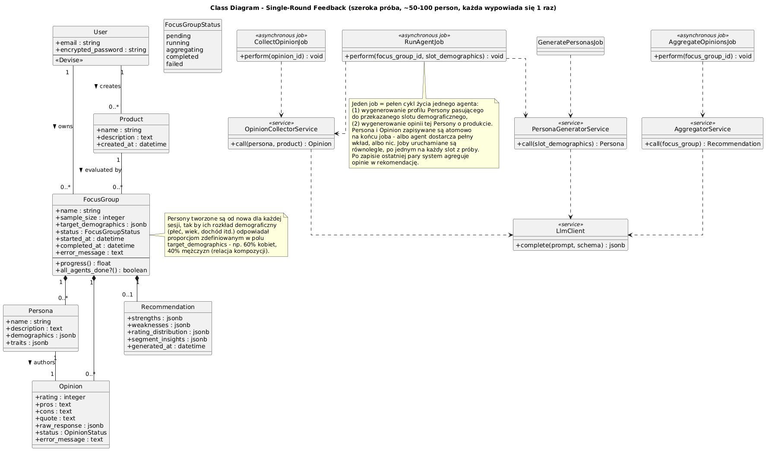

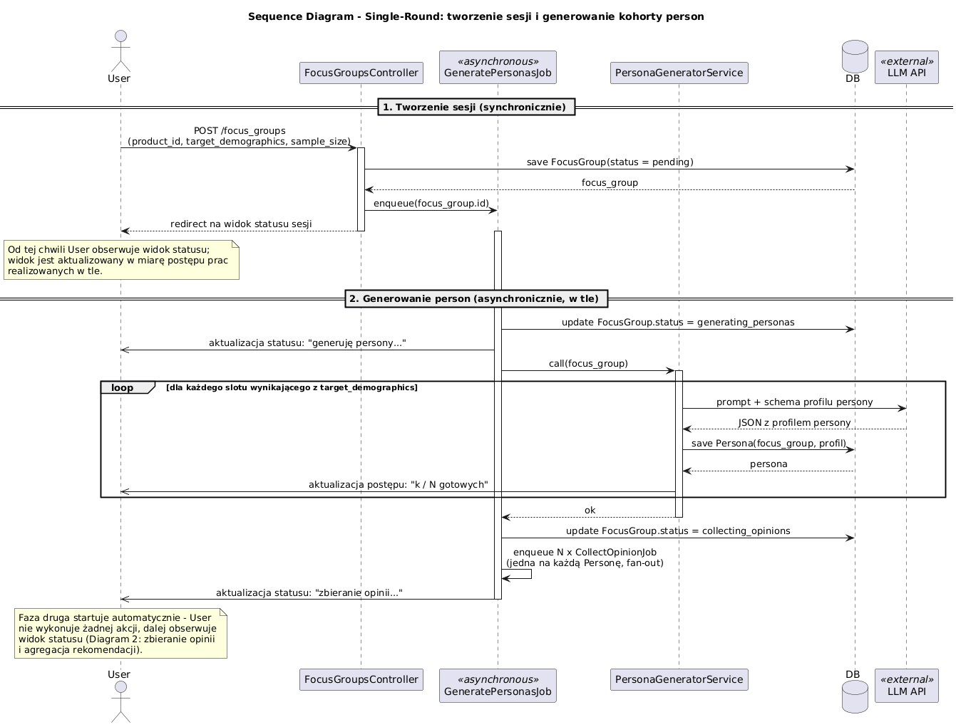
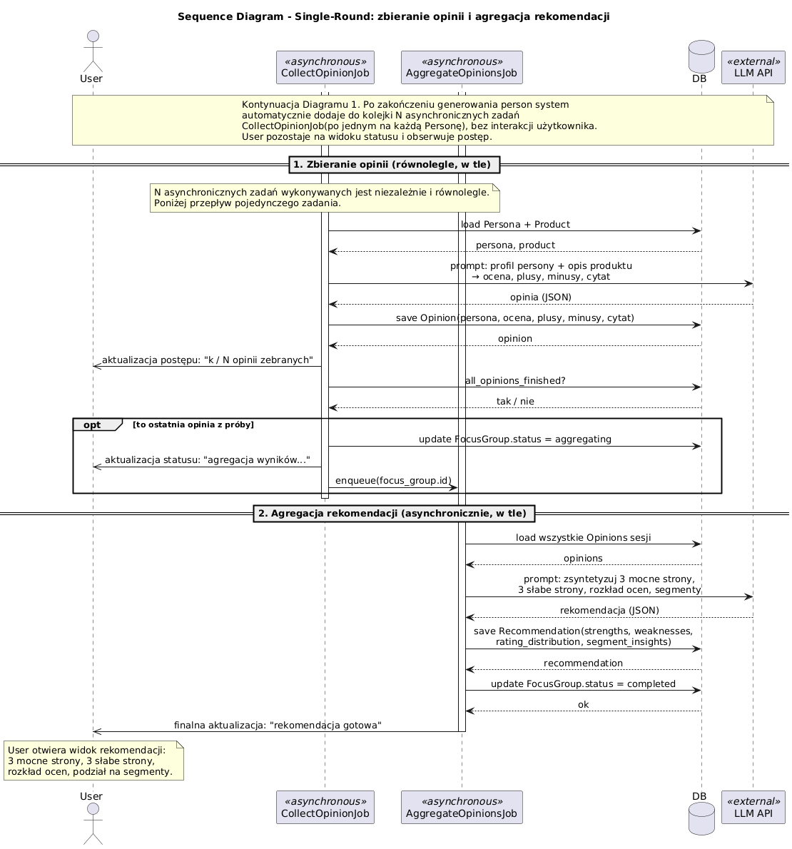

5.6. Rozwiązanie z wymianą opinii pomiędzy respondentami
Po generowaniu person, stara się je dobierać tak, by była różnica opinii (na podstawie tagów) – na razie tylko 1 strategia dobierania w dyskusje preferencyjnie 3-osobowe. Każda dyskusja ma rundy, w których każdy respondent się wypowiada, a potem następują rundy konfrontacyjne. Dyskusja kończy się gdy wszyscy mają zgodne opinie, o czym decyduje moderator, lub gdy wyczerpuje się limit rund, by zabezpieczyć się przed „upartymi” personami.
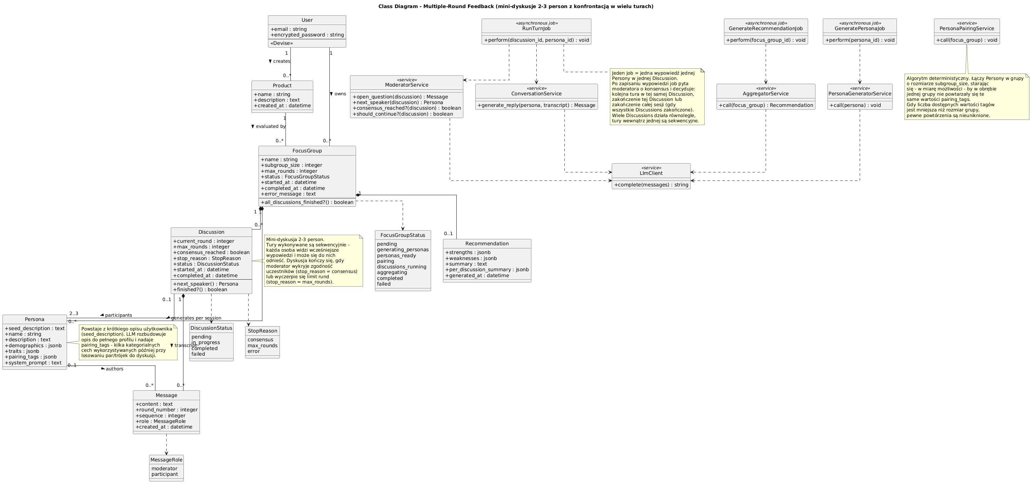
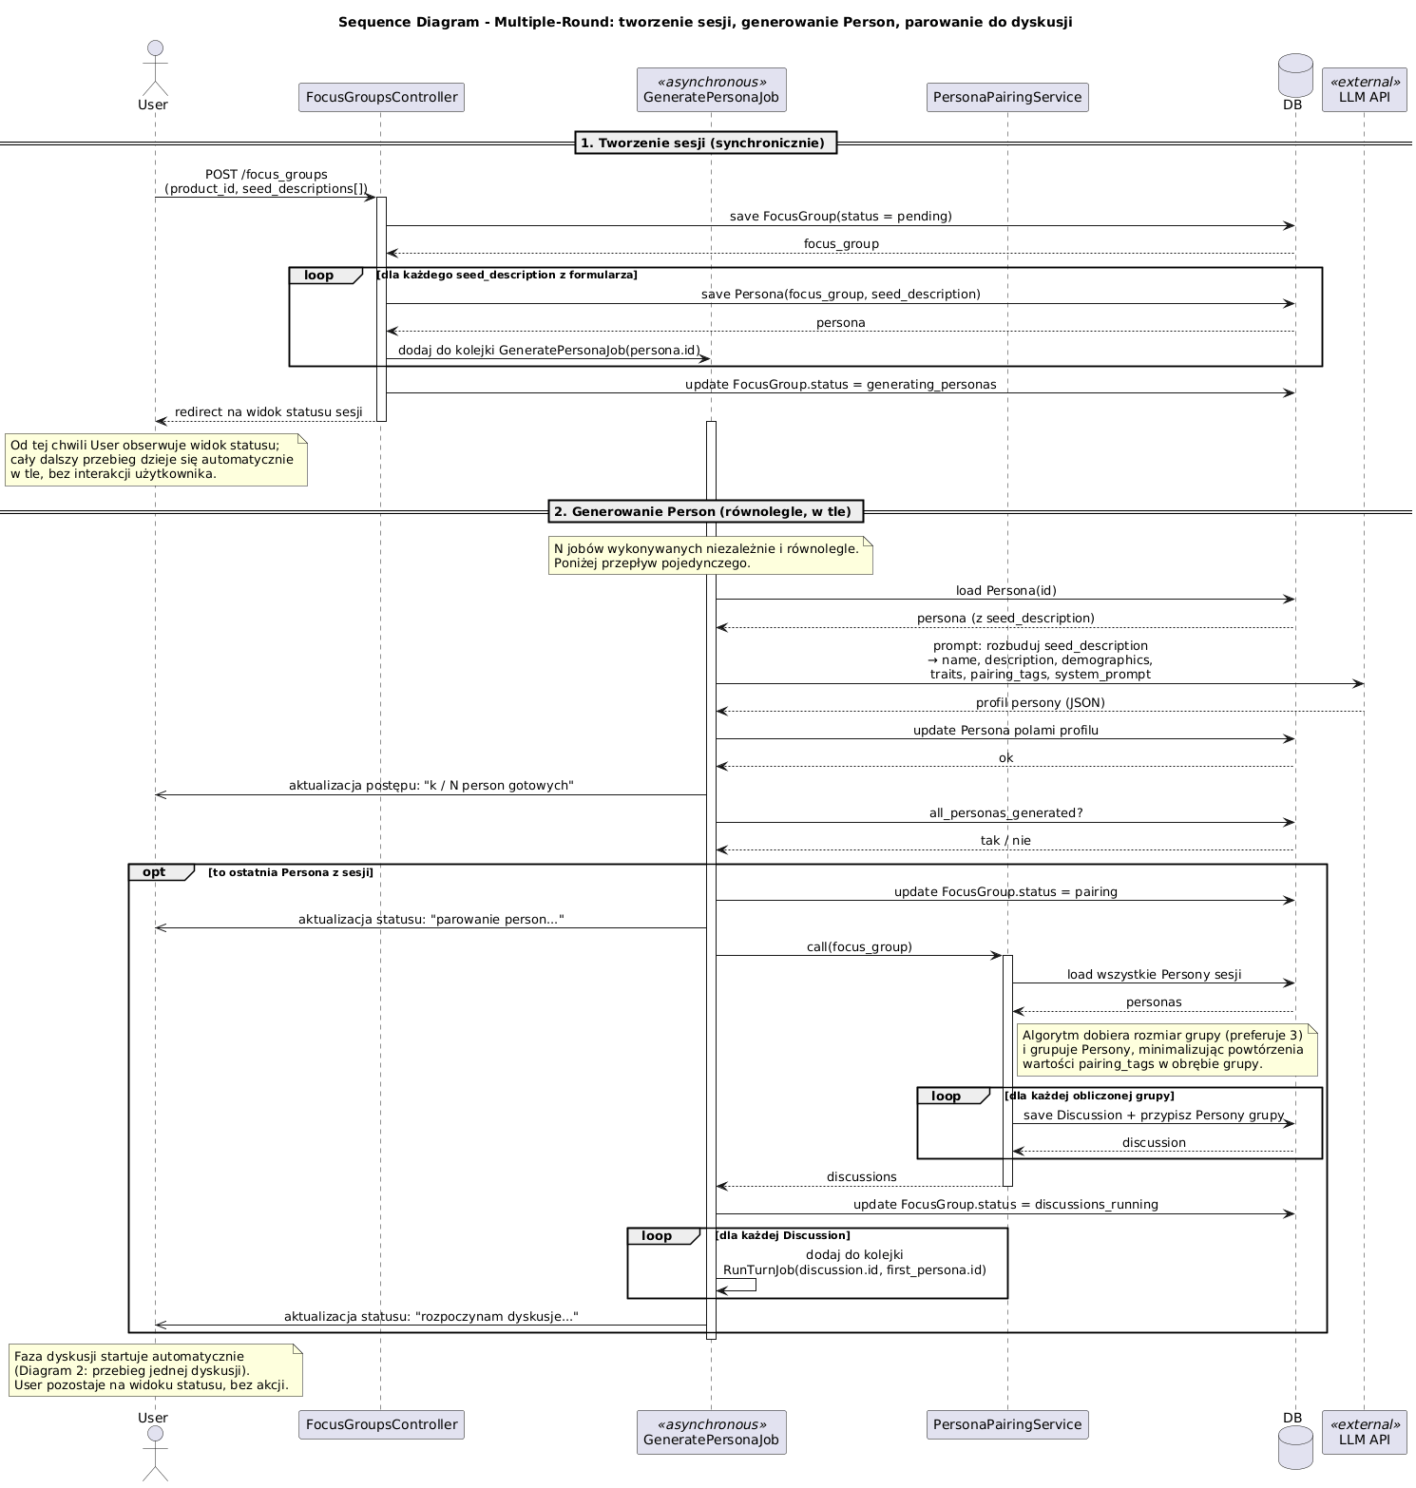

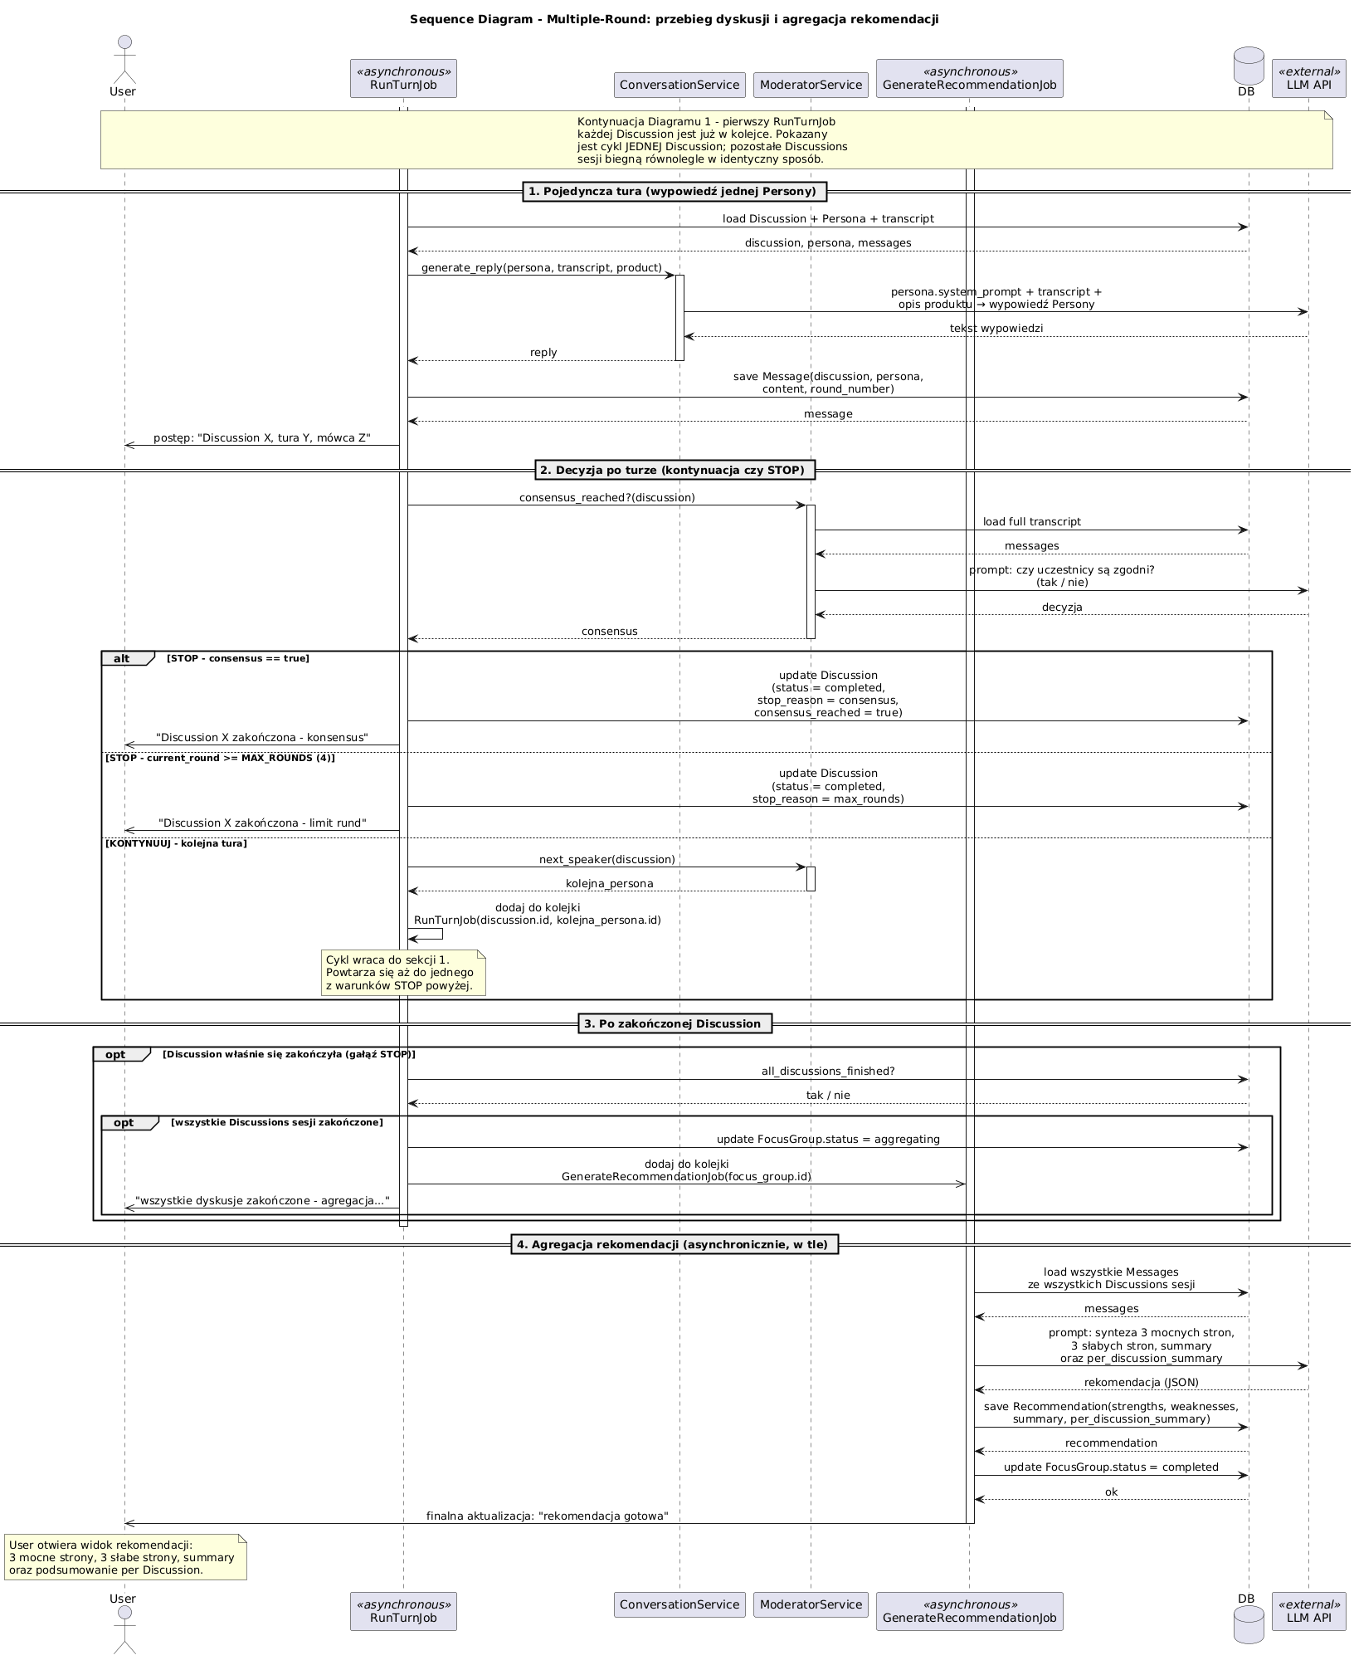

11. Bibliografia

Merton, R. K., Fiske, M., & Curtis, A. (1946). Mass persuasion: The social psychology of a war bond drive. New York: Harper & Brothers.
Stewart, D. W., & Shamdasani, P. N. (2014). Focus groups: Theory and practice (3rd ed.). Thousand Oaks, CA: Sage Publications., s. 6-8
https://dspace.uni.lodz.pl/bitstream/handle/11089/31412/Lisek-Michalska_Badania%20fokusowe.pdf
https://dspace.uni.lodz.pl/bitstream/handle/11089/31412/Lisek-Michalska_Badania%20fokusowe.pdf
Merton, R. K., & Kendall, P. L. (1946). The focused interview. American Journal of Sociology, 51(6), 541–557.
Greenbaum, T. L. (1998). The handbook for focus group research (2nd ed.). SAGE Publications.
https://dspace.uni.lodz.pl/bitstream/handle/11089/31412/Lisek-Michalska_Badania%20fokusowe.pdf
R. A. Krueger, M. A. Casey, Focus Groups: A Practical Guide for Applied Research, wyd. 5, SAGE Publications, Thousand Oaks 2015, s. 86-103.
R. A. Krueger, M. A. Casey, Focus Groups: A Practical Guide for Applied Research, wyd. 5, SAGE Publications, Thousand Oaks 2015, s. 86-103.
Newcomer, K. E., Hatry, H. P., & Wholey, J. S. (Eds.). (2015). Handbook of Practical Program Evaluation (4th ed.). Jossey-Bass.
Hess, J. M. (1968). Group Interviewing. In R. L. King (Ed.), New Science of Planning (pp. 193-196). American Marketing Association.
Goldman, A. E. (1962). The Group Depth Interview. Journal of Marketing, 26(3), 61-68.
Merton, R. K., Fiske, M., & Kendall, P. L. (1956). The Focused Interview: A Manual of Problems and Procedures. Free Press.

